ClassicFast II 3,5x16 SK PZ VG blvz 1000 FSPII CZF 3,5x16 BC SCHRAUBE

fischerwerke

Eigenschaften

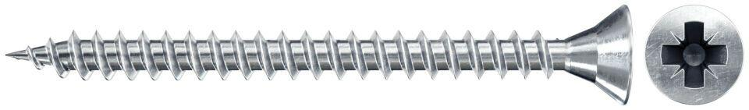

GTIN:

4048962282481

HAN:

551077

Oberfläche

galvanisch verzinkt

Werkstoff

Stahl

Länge (mm)

16,00

Schraubkopf

Senkkopf

Durchmesser (mm)

3,50